Patelnie Woll linia Concept - luksus na co dzień
Wyposażając kuchnię w akcesoria, warto zadbać przede wszystkim o praktyczne i wytrzymałe patelnie, na których będziemy mogli przygotowywać większość potraw. Patelnie Woll linia Concept, to nowoczesne i luksusowe patelnie, które sprawdzą się na co dzień, jak i do tworzenia wyjątkowych, np. świątecznych, dań.

Patelnie Woll linia Concept - daj sobie trochę luksusu na co dzień
Jeśli gotujemy na co dzień w domu, warto zainwestować w naczynia i garnki, które będą nie tylko wytrzymałe, ale i funkcjonalne w użyciu. Patelnie Woll (linia Concept), to patelnie tytanowe, które odporne są na uszkodzenia mechaniczne i sprawdzą się na każdym rodzaju kuchenki (od gazowej, przez elektryczną i indukcyjną, aż po węglową).
Niezwykle wytrzymałe patelnie ze stali i tytanu
Jedną z najważniejszych cech patelni i garnków jest ich wytrzymałość. Szczególnie jeśli używamy ich na co dzień, np. do pieczenia czy smażenia. Aby patelnia mogła zostać nazwana wytrzymałą, musi być odporna na uszkodzenia mechaniczne, zarysowania oraz wysoką temperaturę. Takie właśnie są patelnie Woll - linia Concept, które wykonane zostały ze stali nierdzewnej i tytanu oraz posiadają trzywarstwową powłokę non-stick, która zwiększa ich żywotność oraz nasz komfort użytkowania.

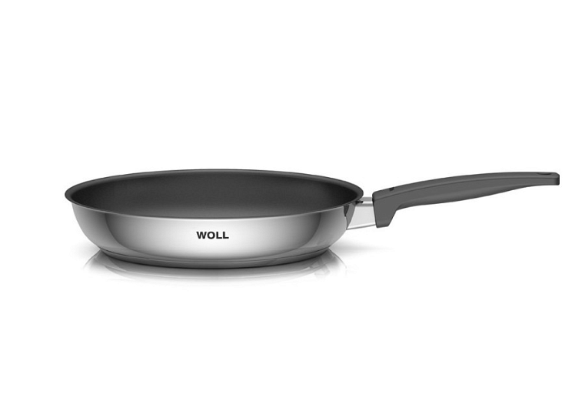
Luksusowe patelnie Woll linia Concept
Linia Concept wśród patelni Woll, to linia, która prezentuje się nowocześnie i luksusowo, dzięki czemu sprawdzi się w każdej, nawet najbardziej stylowej kuchni. Do wyboru mamy małą patelnię o średnicy 20 cm, średnią patelnię o średnicy 24 cm, oraz dużą patelnię o średnicy 28 cm.

